

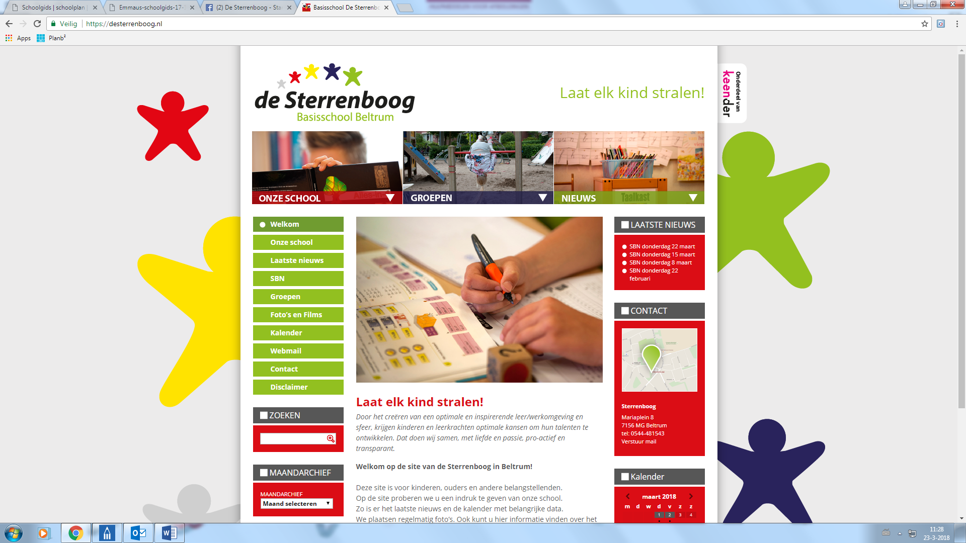

**Praktische informatie**

**2025-2026**

**Basisschool de Sterrenboog**

Mariaplein 8

7156 MG Beltrum

Tel: 0544-481543

[directie@desterrenboog.nl](mailto:directie@desterrenboog.nl) | [www.desterrenboog.nl](http://www.desterrenboog.nl)

# Inleiding

In dit deel van de schoolgids vindt u alle informatie die voor dit schooljaar geldig is. Via de Parro-app, het Sterrenboognieuws (SBN) en onze internetsite wordt u op de hoogte gehouden van wijzigingen en toevoegingen. Tips zijn welkom via [info@desterrenboog.nl](mailto:info@desterrenboog.nl)

## Adresgegevens

Basisschool de Sterrenboog  
Mariaplein 8  
7156 MH BELTRUM  
0544-481543  
[www.desterrenboog.nl](http://www.desterrenboog.nl)  
[info@desterrenboog.nl](mailto:info@desterrenboog.nl)

## Teamsamenstelling:

**Directeur:**  
Mirjam Haverkate  
[m.haverkate@keender.nl](mailto:m.haverkate@keender.nl)   
**Interne begeleider:**  
Ingrid Papen

[i.papen@keender.nl](mailto:i.papen@keender.nl)   
[ib@desterrenboog.nl](mailto:ib@desterrenboog.nl)   
**Leerkrachten:**  
Marion Bussink (groep 1-2A)   
[m.bussink@keender.nl](mailto:m.bussink@keender.nl)  
Claudette Roes (groep 1-2A)   
c.roes@keender.nl

Kim Lurvink (groep 1-2B)  
k.lurvink@keender.nl  
Anouk Groot Kormelink (groep 1-2B, vakleerkracht gym)  
a.grootkormelink@keender.nl   
Dieuwke te Loeke – Ruessink (Groep 1 C en groep 3)   
d.teloeke@keender.nl

Ulrike Michorius (groep 1C)  
[u.wijlens@keender.nl](mailto:u.wijlens@keender.nl)   
Ingrid Schut (Groep 3)  
[i.schut@keender.nl](mailto:i.schut@keender.nl)   
Marjan van Harselaar (groep 4)

m.vanharselaar@keender.nl

Tanja Huinink (groep 4)  
[t.huinink@keender.nl](mailto:t.huinink@keender.nl)

Nicole van Melis (groep 5-6)   
[n.vanmelis@keender.nl  
Patty Oosterink (onderwijsassistent)  
p.oosterink@keender.nl  
Eline Groot Nibbelink (groep 7)  
e.grootnibbelink@keender.nl](mailto:n.vanmelis@keender.nlPatty%20Oosterink%20(onderwijsassistent)p.oosterink@keender.nlEline%20Groot%20Nibbelink%20(groep%207)e.grootnibbelink@keender.nl)Tosca Miedema (groep 7)  
t.miedema@keender.nl   
Judith Vrielink (groep 8)   
j.vrielink@keender.nl  
Daan Ratering (groep 8)  
d.ratering@keender.nl   
 **Intern vertrouwenspersoon/  
schoolcontactpersoon**Marjan van Harselaar  
[vertrouwenspersoon@desterrenboog.nl](mailto:vertrouwenspersoon@desterrenboog.nl)

**Anti pest -coordinator**Ingrid Papen  
[i.papen@keender.nl](mailto:i.papen@keender.nl)

**Aandachtsfunctionaris**Ingrid Papen   
[i.papen@keender.nl](mailto:i.papen@keender.nl)

## Schooltijden (continurooster)

Maandag t/m vrijdag van 08.30 uur t/m 14.15 uur

## Vakanties, vrije dagen, studiedagen

Voor het komende schooljaar ziet het vakantierooster er als volgt uit:

|  |  |
| --- | --- |
| **Vakanties schooljaar 2025-2026** | |
| **Kermis** | 8 en 9 september |
| **Herfstvakantie** | 20 oktober t/m 24 oktober |
| **Kerstvakantie** | 22 december t/m 2 januari |
| **Voorjaarsvakantie** | 16 februari t/m 20 februari |
| **Pasen** | 6 april |
| **Meivakantie** | 20 april t/m 1 mei |
| **Bevrijdingsdag** | 5 mei |
| **Hemelvaart** | 14 mei t/m 15 mei |
| **Pinksteren** | 25 mei t/m 29 mei |
| **Zomervakantie** | 20 juli t/m 28 augustus |

* Op donderdag 18 december is de kerstviering. Alle kinderen zijn om 12.15 uur vrij, maar komen om 17.00 uur weer op school.
* Op vrijdag 19 december zijn alle kinderen om 12.15 uur vrij. Dan start de kerstvakantie
* Op vrijdag 17 juli zijn alle kinderen om 12.15 uur vrij. Dan start de zomervakantie.

|  |  |
| --- | --- |
| **STUDIEDAGEN** **schooljaar 2025-2026** | |
| **Alle kinderen de hele dag vrij** | **Alle kinderen vrij vanaf 12.15 uur** |
| Maandag 8 september | Vrijdag 7 november |
| Maandag 8 december | Donderdag 11 december |
| Woensdag 28 januari | Dinsdag 10 februari |
| Woensdag 11 februari | Donderdag 26 maart |
| Dinsdag 10 maart |  |
| Dinsdag 16 juni |  |

Kijk voor alle activiteiten en meest actuele data in de Parro app.

## Groepsinformatie

Alle ouders ontvangen na een aantal weken een PowerPoint presentatie met alle informatie over de groep. Heeft u nog vragen n.a.v. deze informatie dan kunt u bij de leerkracht terecht.   
De ouders van de kinderen uit groep 3 worden aan het begin van het schooljaar uitgenodigd voor een informatieavond over het aanvankelijk- en technisch leesproces.

In het begin van het schooljaar krijgt u tijdens de kijkochtend de mogelijkheid om een dagdeel in de groep van uw kind mee te draaien.

## Gymschema + gymkleding

De kinderen uit de groepen 3 t/m 8 krijgen volgens onderstaand schema gymles in de sporthal van onze vakleerkracht bewegingsonderwijs, Anouk Groot Kormelink.

|  |  |
| --- | --- |
| **TIJD** | **GROEP** |
| 8.30-9.30 | 8 |
| 9.30-10.30 | 4 |
| 10.30-11.30 | 3 |
| 11.30-12.30 | 7 |
| 12.30-13.00 | Pauze |
| 13.00-14.00 | 5/6 |

Gymkleding voor de jongens kan bestaan uit een broekje en een T-shirt; voor de meisjes eventueel een turnpakje. Verplicht is het dus niet. Het is raadzaam in de gymkleding een merkteken aan te brengen om zoekraken te voorkomen.

De kinderen uit de groepen 1 en 2 gymmen twee keer in de week in de speelzaal. Zij gymmen in hemd en onderbroek en nemen gymschoenen mee die op school blijven.

Zij gymmen in hemd en onderbroek en hebben op school gymschoenen die zijn voorzien van hun naam.

**Zwemmen groep 4:**

Groep 4 heeft zwemlessen. Deze lessen worden deels aangeboden door de gemeente Berkelland. Ouders uit groep 4 halen en brengen de kinderen naar het zwembad en betalen voor deze zwemlessen 2 euro per les. Op dit moment is het nog niet duidelijk of de zwemlessen in het schooljaar 25-26 doorgaan. Zodra we meer informatie hebben, laten we het weten.

## Ziekmeldingen

Als uw kind vanwege ziekte of om een andere geldige reden niet naar school kan komen, wilt u dan a.u.b. de school daarvan in kennis stellen vóór 8.30 uur. Dat kan via de Parro app, de mail of telefonisch 0544- 481543. Wanneer een leerling om 9.30 uur nog niet op school is en wij geen bericht van verhindering hebben ontvangen van ouders of verzorgers, dan neemt de school telefonisch contact op met ouders/ verzorgers.

## Verkeersregels

Veel ouders brengen hun kind(eren) met de auto naar school en halen ze na schooltijd weer met de auto op. De oversteekplaats in de Hofstraat is een onveilige plek geworden, omdat er veel auto’s in de Hofstraat geparkeerd worden. De enige mogelijkheid om de veiligheid te vergroten tijdens het halen en brengen van kinderen, is om ervoor te zorgen dat er geen auto’s in de Hofstraat worden geparkeerd. Wij verzoeken u hier rekening mee te houden.

## Fietsenstalling

Groep 1 t/m 3 plaatsen de fietsen in de stalling ter hoogte van de kleuterspeelplaats. Alle andere groepen plaatsen hun fiets in de stalling naast de school, in het verlengde van het Kulturhus, voor het lokaal van groep 8. Om ruimte te sparen wordt de kinderen uit de kom van het dorp (met uitzondering van Buursemans weide) dringend verzocht de fiets thuis te laten.

## Pleinwacht

De school begint ’s morgens om 8.30 uur. Aan de ouders wordt gevraagd hun kinderen niet vóór 8.15 uur naar school te laten gaan. Vanaf 8.20 is er toezicht door een leerkracht op het schoolplein. Tijdens de ochtendpauze lopen alle leerkrachten pleinwacht. Tijdens de middagpauze lopen twee vrijwilligers en één leerkracht buiten.

## Bel/inloop

Vanaf 8.20 uur is uw kind op school welkom. Alle kinderen spelen voor schooltijd op het schoolplein. De groepen 1,2 en 3 op het kleuterplein en de groepen 4 t/m 8 op het plein bij de hoofdingang. Buiten is een leerkracht aanwezig. Om 8.25 uur gaat de eerste bel. De groepen 3 t/m 8 gaan naar binnen. De groepen 1 en 2 blijven buiten spelen met de leerkracht en gaan later met de juf mee naar binnen. De tweede bel gaat om 8.30 uur. Het teken dat de lessen gaan beginnen. Heeft u vragen of opmerkingen of wilt u, samen uw kind, even in de klas komen kijken, dan bent u om 14.15 uur van harte welkom. Het is voor ons prettig dat u van te voren een afspraak maakt als u langer met de leerkracht in gesprek wilt.

## **Hoofdluis**

Uiteraard wordt op onze school regelmatig op hoofdluis gecontroleerd. Om hoofdluis efficiënt te bestrijden, dient u de haren van uw kind(eren) regelmatig, bijvoorbeeld twee keer per week, te onderzoeken. Ter bestrijding van hoofdluis kunt U het best uw huisarts of apotheker raadplegen. Op school kennen we de Werkgroep Luizenbestrijding. Regelmatig worden de haren van alle kinderen en leerkrachten aan een nauwgezet onderzoek onderworpen. Wanneer nodig worden passende maatregelen genomen.

Er vinden op vaste momenten controles plaats, namelijk op de eerste dinsdag na de zomervakantie, de herfstvakantie, de kerstvakantie en de meivakantie.

## Rapportage en ouder/kindgesprekken

De leerlingen ontvangen twee keer per jaar (februari en juni/juli) een rapport. De data staan in de jaarkalender op de website en worden aangekondigd in het SBN.  
Aan het begin van het schooljaar vinden er kennismakingsgesprekken plaats. Na het rapport zijn er voortgangsgesprekken. In november zijn er facultatieve gesprekken.

## Belangrijke data en evenementen

De jaarkalender wordt digitaal bijgehouden op de website van de school.

**Feesten en vieringen**

Jaarlijks worden feesten en vieringen als Sinterklaas, kerstviering, carnaval, enz. georganiseerd voor de kinderen. De organisatie van deze feesten en vieringen ligt grotendeels bij de ouderraad van de school. Per feest zijn werkgroepen opgericht waarin ouders en leerkrachten participeren. Zo blijft de communicatie tussen teamleden en ouders gewaarborgd. Voor alle feesten en vieringen worden draaiboeken gemaakt. Deze worden jaarlijks bijgesteld. Deze draaiboeken zijn op te vragen bij de ouderraad.

## Gezond eet- en leef gedrag

In overleg met de medezeggenschapsraad en het team is besloten dat er op school aandacht wordt besteed aan ‘gezond eet- en leef gedrag’. We vragen hierbij ook uw medewerking. In de pauze mogen de kinderen fruit, brood en andere gezond eten en drinken zonder prik nuttigen. Wanneer u het drinken in een beker doet en het fruit en de boterhammen in een bakje of broodtrommel dan beperken we tevens ons afval. Zorgt u ervoor dat de naam van het kind op de spullen staat.

De Sterrenboog is een rook- en alcoholvrije school. In en om de school wordt niet gerookt. We schenken geen alcohol tijdens een activiteit door school georganiseerd, waarbij kinderen aanwezig zijn. De MR heeft ingestemd met dit beleid.

## Publicatie persoonsgegevens

Gelet op de *wet bescherming persoonsgegevens*dienen wij uw toestemming te vragen voor uw minderjarig kind tot het maken en mogelijk publiceren (op de schoolwebsite, social media enz.) van beeldmateriaal. Ook vragen wij uw toestemming voor het verspreiden van adresgegevens (bijvoorbeeld voor de SVB-euro’s met de Beltrumse kermis of voor de klassenlijst voor de ouders van groep 1 t/m 3 om vriendjes te kunnen bellen). Alle ouders kunnen in de Parro app bij privacy-voorkeuren aangeven of zij toestemming verlenen. Deze toestemming kan op ieder moment gewijzigd worden.

## Vrijwillige ouderbijdrage

De Ouderraad van de Sterrenboog vraagt aan ouders een vrijwillige bijdrage van € 47,50 per kind. Van deze bijdragen worden o.a. het sinterklaasfeest het kerstfeest, het schoolreisje, carnaval, Koningsdag en Pasen bekostigd. De bijdrage is vrijwillig en wordt twee keer per jaar via een automatische incasso geïnd.

Op de Sterrenboog blijven alle kinderen tussen de middag op school. In de pauze maken we gebruik van vrijwilligers die die Tussenschoolse Opvang regelen. We vragen hiervoor een vrijwillige bijdrage van € 25,00 per leerling. Deze bijdrage wordt twee keer per jaar via een betaallink geïnd. De vrijwillige ouderbijdrage en de vrijwillige bijdrage voor de Tussen schoolse Opvang is afgestemd met de Medezeggenschapsraad.

Wij vinden het belangrijk dat alle leerlingen mee kunnen doen aan de activiteiten op onze school. We sluiten geen leerlingen uit, wanneer hun ouders de vrijwillige bijdragen niet kunnen of willen betalen. Dat mogen we niet en dat willen we niet.

Wil tu meer informatie over de meest actuele samenstelling van de Ouderraad en de Medezeggenschapsraad, kijk dan op onze website.

## Vooruitblik schooljaar 2025-2026

Elk schooljaar bepalen we met elkaar de doelen voor het nieuwe schooljaarplan. Voor het schooljaar 2025-2026 staan onderstaande punten centraal:

* Het versterken en verbreden van ons thematisch onderwijs. We verbinden ons taalonderwijs en het burgerschapsonderwijs aan de thema’s.
* We onderzoeken hoe we een doelgericht, betekenisvol, functioneel taalonderwijs kunnen integreren binnen ons thematisch onderwijs.
* We bereiden onze leerlingen voor op een leven in een multiculturele samenleving waarin democratische normen en waarden worden nageleefd. Leerlingen zijn zich bewust van hun eigen rol/bijdrage in de maatschappij.

We implementeren de methode KWINK voor sociaal emotioneel leren én burgerschap.

* We verstevigen het handelingsgericht werken door instructie, verwerking en onderwijs af te stemmen op de onderwijsbehoeften van alle leerlingen.

Op school ligt het schooljaarplan 2025-2206 ter inzage. Heeft u belangstelling of vragen laat het dan weten. U bent altijd welkom.